## **1.3 Аналіз аналогічних систем**

Після визначення тематики майбутнього веб-сайту відбувається етап аналізу конкурентів або схожих сторінок. Так як цільова аудиторія цього проєкту – це майбутні аспіранти/докторанти, головною метою є насамперед створення інформативного ресурсу, який матиме змістовне наповнення у поєднанні з естетичним і зрозумілим дизайном. Аналіз «конкурентів» допоможе визначити сучасні тенденції у інтерфейсі користувача, виділити лише найважливіший функціонал та виявити і попередити найпоширеніші помилки у створенні веб-сайту.

Отже, проаналізуємо веб-сайти тих університетів, які надають післядипломну освіту і мають окремі сторінки для цих абітурієнтів. Спочатку розглядатимуться аналоги українських закладів освіти. Так як такий сайт має заохочувати й іноземних студентів, до списку «конкурентів» додаємо по одному ресурсу для кожного з регіонів: Європа, Америка та Азія.

*Аналог №1. Національний університет «Києво-Могилянська академія».*

Києво-Могилянська академія вважається одним із найпрестижніших університетів України і посідає 9 місце у консолідованому рейтингу закладів вищої освіти за 2024 рік [NUM (1)].

Увесь веб-сайт має мінімалістичний та сучасний дизайн. Університет використовує у своєму корпоративному стилі стандартні для багатьох навчальних закладів кольори – синій та його відтінки. На сторінках уміло обрано поєднання двох шрифтів, Kyiv Type Sans для заголовків та IBM Plex Sans для тексту, що не конфліктують між собою. Окрім цього, сайт має адаптивний дизайн і мобільна версія працює без помітних багів.

Інформацію для аспірантів наведено у окремому розділі (рис. NUM (1)). Сторінка має чітко відокремлені блоки, найважливіші з яких відображаються самими першими у списку. Іконки, позначки та анімації додають інтерактивність та покращують сприйняття інформації.

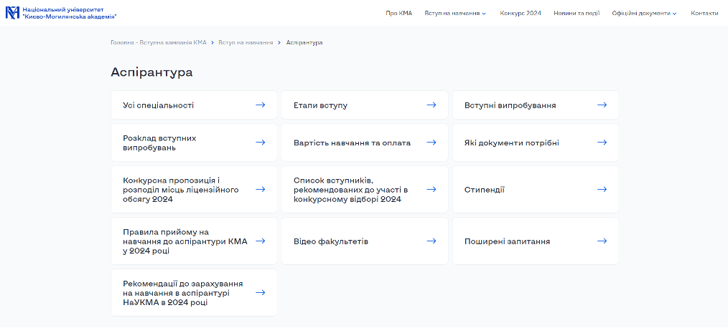

Рисунок 1 – Сторінка «Аспірантура» Національного університету «КМА»

З найважливіших для користувача недоліків можна виділити відсутність візуального відображення вмісту блоку (наприклад, деякі блоки не переходять на іншу сторінку, а закачують файл) та погано розроблену доступність.

*Аналог №2. Сумський державний університет.*

Сумський державний університет входить у топ-20 найкращих університетів України [NUM (1)]. СумДУ має один з найвищих показників серед закладів вищої освіти України за результатами державної атестації наукової (науково-технічної) діяльності і входить до найвищої кваліфікаційної групи за чотирма різними напрямами [NUM (2)].

Всю інформацію про вступ на післядипломну освіту можна отримати на окремому веб-сайті з доменом університету. Ресурс має простий, але застарілий (за сучасними трендами) дизайн. Кольорова схема схожа з попереднім аналогом – відтінки синього. Шрифт та іконки використовуються через сервіс FontAwesome, який має низку готових до використання елементів.

На головному екрані (рис. NUM (2)) користувачу одразу пропонуються останні новини, поточні об’яви та умови для вступу. Горизонтальне меню покращує навігацію веб-сайтом, а техніка «breadcrumbs» дозволяє швидко повертатися на попередні сторінки. Крім того, адаптивна верстка працює майже на всіх пристроях правильно і з урахуванням особливостей дизайну (окрім верстки на планшети). Розробники ресурсу також попіклувалися про правильність роботи функцій для доступності.

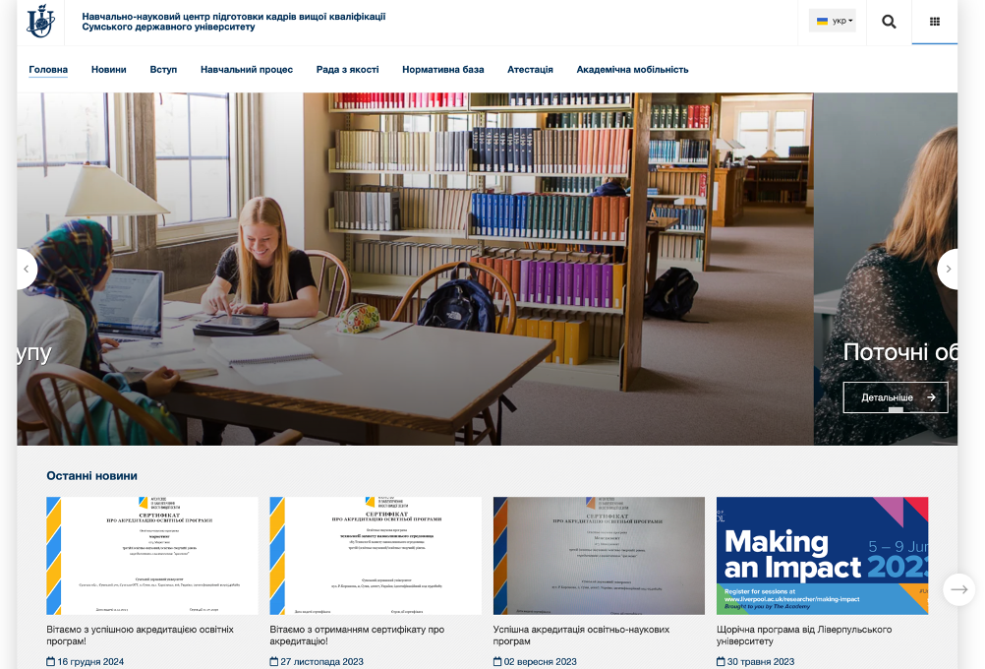

Рисунок 2 – Головна сторінка Відділ докторантури та аспірантури Сумського державного університету

*Аналог №3. Vienna Graduate School of Finance.*

Vienna Graduate School of Finance була заснована спільною ініціативою Інституту передових досліджень, Віденського університету та Віденського університету економіки та бізнесу [NUM (3)]. Вища школа надає тільки післядипломну освіту та відкриває свої двері для студентів по всьому світу.

Червоний акцентний колір на сторінках привертає увагу користувача. Цим самим кольором на головному банері можна побачити кнопку HOW TO APPLY, що дозволить одразу знайти найголовнішу інформацію про вступ. Окрім горизонтального меню, сайт також має посилання у вигляді блоків на найважливіші сторінки. Деякі з них пропонують цікаву інформацію про поточних студентів та їх попередників, а також найвизначніші місця роботи, до яких вони приєдналися. На рисунку NUM можна побачити головну сторінку ресурсу.

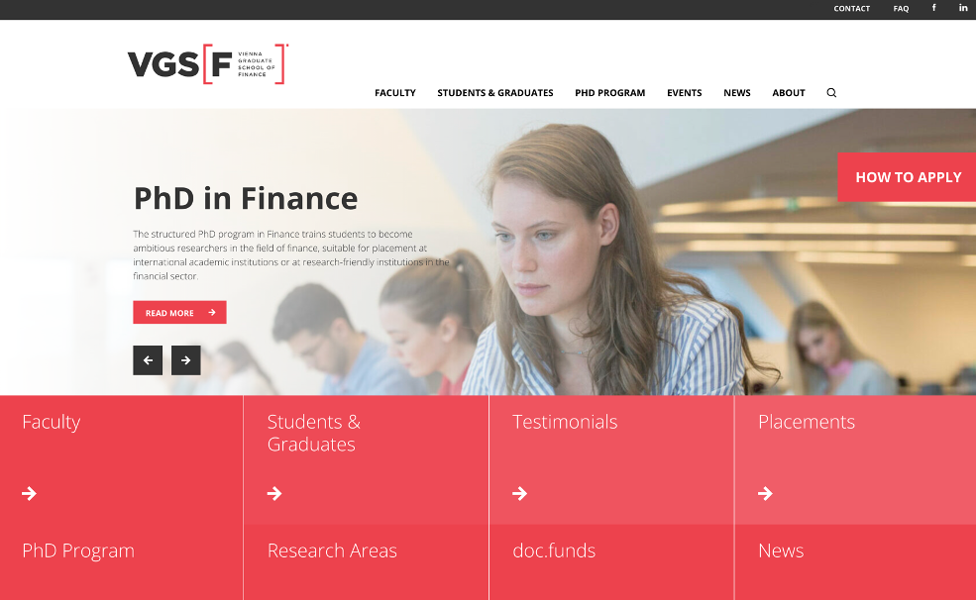

Рисунок 3 – Головна сторінка VGSF

Загалом, веб-сайт має гарну адаптивність з деякими невеликими багами в мобільній версії. Деякі з анімації працюють не інтуїтивно, що може уповільнити ознайомлення з усією інформацією. Функції для доступності працюють без будь-яких помітних помилок.

*Аналог №4. Harvard Business School.*

Harvard Business School – це бізнес-школа Гарвардського університету в США, широко визнана як одна з найкращих бізнес-шкіл у світі. Школа пропонує великий вибір магістерських та докторських програм [NUM (4)].

Для післядипломної освіти Гарвардська школа має окрему «відправну» сторінку, яка ознайомлює користувача з усією інформацію про отримання цього наукового ступеню (рис. NUM (4)). Її дизайн має різноманітні кольори – для кожного підменю свій колір, але основним є теплий помаранчевий. Завдяки цьому сайт виглядає сучасно та дуже привабливо.

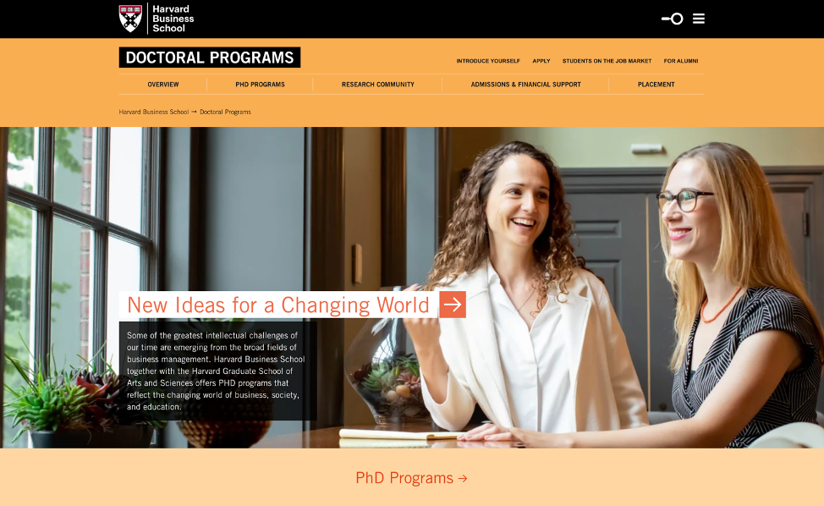

Рисунок 4 – Сторінка докторських програм Doctoral - Harvard Business School

Ресурс має дуже багато інформації, яка хоч і знаходиться швидко, але через її кількість вона може перенапружити користувача. Також тут, як і в минулому прикладі, можна знайти данні про студентів та навіть подивитися їх випускні роботи.

Мобільна версія працює бездоганно, але можна знайти і побачити деякі баги в роботі функцій для доступності.

*Аналог №5. Hong Kong University of Science and Technology.*

Hong Kong University of Science and Technology – це науково-дослідний університет, який займає третє місце серед найкращих молодих університетів світу [NUM (5)]. HKUST надає студентам отримати як і вищу технічну освіту, так і пройти аспірантуру для одержання доктора філософії.

Цей університет має окремий сайт саме для PhD (рис. NUM (5)). З самого початку, на головній сторінці на головному банері, можна перейти до найважливішої справи для студенти – процесу подачі заявки. Тут також можна знайти усі програми, які надає навчальний заклад, останні новини та навіть враження студентів від навчання. Горизонтальне меню має застарілий вигляд, але в усіх окремих вкладках інформацію подано естетично і у невеликій кількості. Завдяки цьому користувачу легше орієнтуватися в усіх наявних категоріях.

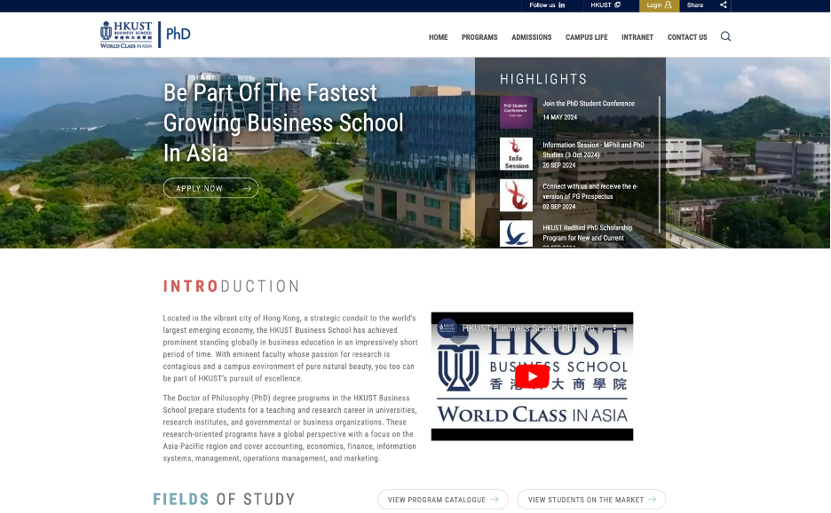

Рисунок 5 – Головна сторінка сайту PhD HKUST

Сам дизайн виконано уже в знайомих нам кольорах – синій та його відтінки. Обраний шрифт має гарне начертання, але його контрастності не хватає для проходження перевірки на доступність. У сайту присутня адаптивна верстка без помітних помилок, а весь інший функціонал доступності працює вправно.

Створимо порівняльну таблицю з головними аспектами розглянутих сторінок (табл. NUM (1)).

Таблиця 1. Порівняльна таблиця аналогів

| **Аналог** | **Дизайн** | **Функціонал** | **Адаптивність/Доступність** | **Недоліки** |
| --- | --- | --- | --- | --- |
| 1 | Мінімалістичний, синя палітра, два шрифти | Чіткі блоки з іконками та анімаціями | Адаптивний; мобільна версія має проблеми з доступністю | Відсутність переходів, погана доступність |
| 2 | Простий, застарілий дизайн, синя схема, FontAwesome | Окремий сайт: новини, оголошення, меню з «breadcrumbs» | Адаптивний (крім планшетів); доступність – коректно | Застарілий стиль |
| 3 | Сучасний, червоний акцент; кнопка «HOW TO APPLY» | Інтерактивні блоки, інформація про студентів та випускників | Гарна адаптивність; дрібні баги в мобільній версії | Неінтуїтивні анімації |
| 4 | Різнокольоровий, домінує помаранчевий, привабливий | Велика база інформації: програми, випускники | Мобільна версія бездоганна; незначні помилки доступності | Інформаційна перевантаженість |
| 5 | Синя палітра, гарний шрифт, низька контрастність, застаріле меню | Банер з кнопкою подачі заявки, новини, відгуки студентів | Адаптивний; доступність – задовільна | Застаріле меню, проблеми з контрастністю |

Таким чином, проведений аналіз показав, що успішний веб-сайт для післядипломної освіти повинен поєднувати сучасний, естетично привабливий дизайн з чіткою структурою та зручністю навігації. Розглянуті приклади демонструють як сильні сторони (сучасні елементи дизайну, адаптивна верстка, інтерактивні блоки), так і типові недоліки (застарілі візуальні рішення, проблеми з доступністю та інтуїтивністю). Враховуючи вищезазначені позитивні сторони конкурентів та уникаючи виявлених помилок, можна створити ресурс, який ефективно задовольнить потреби аспірантів і докторантів.

# **2 ОПИС ОСНОВНИХ МЕТОДІВ ТА ТЕХНОЛОГІЇ ПРОЄКТУ**

**2.1 Основне програмне забезпечення**

На всіх етапах створення програмного продукту використовуються сучасні інструменти, що забезпечують ефективність, продуктивність і якість кінцевого результату. Від проєктування до тестування і розгортання застосовуються спеціалізовані середовища, які полегшують роботу розробників і дизайнерів, сприяють швидкому внесенню змін і забезпечують безперебійну інтеграцію між компонентами системи.

Одним з таких інструментів є веб-додаток *Figma*. Набір функцій Figma зосереджений на дизайні інтерфейсу користувача та взаємодії з користувачем, використовуючи різноманітні редактори векторної графіки та інструменти створення прототипів [NUM (6)]. Важливо відмітити й те, що додаток акцентує увагу на спільній роботі в реальному часі. Завдяки цьому всі учасники проєкту можуть працювати над дизайном одночасно, залишати коментарі і допомагати одне одному без затримок.

Figma має власне хмарне середовище, де онлайн зберігаються останні версії чернеток. Таким чином, переглядати і редагувати макети можна з будь-якого пристрою, підключеного до мережі Інтернет. Додаток має не тільки веб-версію, а й мобільну та для настільних компʼютерів. Крім цього, Figma підтримує велику бібліотеку плагінів та шрифтів й надає можливість створювання повторюваних компонентів і стилів. Можливість експорту макетів у різні формати (доступні як растрові, так і векторні) та підтримка інтеграції з іншими середовищами (наприклад, Sketch) роблять цей додаток незамінним у роботі над веб-застосунками.

Найголовніший інструмент будь-якого розробника – це інтегроване середовище розробки (англ. integrated development environment або IDE). Зазвичай сучасні IDE надають функції модифікації, компілювання, розгортання та налагодження програмного забезпечення. Для цього проєкту буде використовуватися WebStorm від JetBrains.

WebStorm – це середовище розробки для JavaScript/TypeScript, HTML та CSS, яке також підтримує головні фреймворки та бібліотеки у світі розробки веб-сторінок [NUM (7)]. Цей інструмент розширяє звичайний функціонал IDE такими можливостям як автодоповнення коду, аналіз помилок у реальному часі та засобами для налагодження й тестування. Також Webstorm інтегрував системи контролю версій, такі як Git, GitHub і GitLab, що дозволяє ефективно працювати в команді, відстежувати зміни в коді та швидко повертатися до попередніх версій у разі необхідності. Користувач може налаштувати середовище відповідно до власних потреб і адаптувати його під свій стиль роботи. Окрім цього, полегшити процес написання коду та рефакторингу допомагають і зручний редактор коду, і підтримка гарячих клавіш, і швидке перемикання між файлами.

Можна зробити висновок, що використання Figma для розробки дизайну та WebStorm для створення й тестування програмного коду дозволяє забезпечити високу продуктивність реалізації проєкту. Поєднавши ці два інструмента для створення front-end частини сайту, розробка стає більш ефективною, структурованою та швидкою, що мінімізує ризики помилок і забезпечує узгодженість між дизайном та його реалізацією.

**2.2 Бібліотека для створення інтерфейсів React**

React (також відомий як React.js або ReactJS) – це безкоштовна інтерфейсна бібліотека JavaScript із відкритим вихідним кодом [NUM (8)]. Її головним принципом є використання індивідуальних інтерфейсів для створення повноцінних сторінок. Такі компоненти можна використовувати повторно просто імпортувавши їх в інший компонент. Нижче приведено приклад створення інтерфейсу HelloWorld.

*function HelloWorld() {*

*return (*

*<h1>Hello World!</h1>*

*); }*

З цього прикладу можна побачити, що компонент – це функції JavaScript, які повертають HTML. Таке поєднання мов програмування і розмітки отримало назву JSX. Завдяки цьому React підтримує використання операторів та методів JavaScript. Наприклад, щоб відобразити ім’я користувача, можна створити такий компонент:

*const user = {*

*name: 'Tamila Zihura',*

*};*

*export default function Profile() {*

*return (*

*<h1>{user.name}</h1>*

*);*

*}*

Такий код передбачає, що якщо значення name колись зміниться, то воно автоматично оновиться і в компоненті.

React містить функції, які дозволяють «підʼєднатися» до її внутрішніх механізмів. Такі функції називаються хуки (англ. hooks) і усі вони починаються з префіксу use. Розглянемо найбільш використовувані з них, посилаючись на офіційний словник [NUM (9)]:

1. useState – цей хук «запамʼятовує» інформацію і відповідно відображає її. Таким чином зберігається стан змінної, яка власне і містить ці дані. Щоб використати хук, маємо наступний синтаксис.

*const [count, setCount] = useState(0);*

Тут count – це змінна стану (має значення 0), а setCount – це функція, яка дозволяє її оновлювати.

1. useContext читає та підписується на контекст, створений раніше користувачем. Цей хук існує для передачі інформації між компонентами, які мають один батьківський компонент. Нижче відображено приклад використання useEffect.

*export default function MyApp() {*

*return (*

*<ThemeContext.Provider value="dark">*

*<Button />*

*</ThemeContext.Provider>*

*)*

*}*

*function Button() {*

*const theme = useContext(ThemeContext);*

*const className = 'button-' + theme;*

*return (*

*<button onclick={//change theme logic} className={className}> Change theme </button>*

*);*

*}*

1. useEffect – хук, що дозволяє підʼєднатися та синхронізуватися з зовнішніми системи. Найчастіше його використовують під час взаємодії з API, подіями DOM та у ролі таймеру. Розглянемо наступний приклад:

*const [count, setCount] = useState(0);*

*const [calc, setCalc] = useState(0);*

*useEffect(() => {*

*setCalc (() => count += 2);*

*}, [count]);*

Другий параметр [count] називається масивом залежностей. Хук useEffect спрацює після першого рендеру та коли будь-яке значення з масиву зміниться.

Для React було створено допоміжних бібліотек для оптимізації вже наявних функцій та введення нових. Так як ця бібліотека не має власної системи навігації, в цьому проєкті також використовується бібліотека React Router. Вона дозволяє створювати застосунки із динамічними маршрутами, а також підтримує навігацію без перезавантаження сторінки, що робить взаємодію з веб-додатками швидшою та плавнішою.

Все більше і більше розробників використовують у своїх проєктах мову програмування TypeScript. Ця мова – це розширення до JavaScript. Його найголовнішою перевагою є додавання типізації, що допомагає попередити велику кількість помилок. React також надає змогу обрати між JavaScript та TypeScript.

Отже, для цього проєкту було обрана бібліотека React у поєднанні з TypeScript, оскільки вона дозволяє ефективно створювати інтерактивні інтерфейси. Завдяки компонентному підходу, розробка та подальша підтримка коду стають більш організованими та зручними. Це сприятиме швидкому впровадженню нових функцій і оптимізації продуктивності системи, а також забезпечить гнучкість у масштабуванні проєкту відповідно до зростаючих потреб користувачів.

**2.3 CSS-фреймворк Tailwind CSS**

Сучасні веб-сайти користувачем оцінюються в першу чергу за його зовнішнім виглядом. Стандартна мова стилів СSS вже багато років допомагає розробникам з цією задачею. Але з розвитком технологій класичні методи вже не задовольняють усіх потреб при кодуванні, тому було створено багато бібліотек, фреймворків та препроцесорів. Одним з таким сучасних засобів використання стилів є Tailwind.

Tailwind CSS – це CSS-фреймворк для швидкого створення сучасних веб-сайтів напряму у HTML-коді [NUM (10)]. Головна відмінність і перевага цього фреймворку полягає у використанні класів-утиліт або утилітарних класів (англ. utility classes). Замість того, щоб призначати окремий клас кожному компоненту, а потім у окремому файлі прописувати його стилі, Tailwind надає розробнику бібліотеку з класів, кожний з яких виконує задану функцію. Наприклад, на рисунку NUM (1) зображено кнопку, яку було стилізовано кодом нижче.

*<button class="h-12 rounded-xl bg-cyan-800 px-8 font-bold text-white" type="submit">Click me!</button>*

**

Рисунок 1 – Кнопка створена засобами Tailwind CSS

Цей код містить шість клас-утиліт. Розглянемо кожний з них більш детально:

1. h-12: кнопка матиме висоту у 12 одиниць (3 rem).

2. rounded-xl: встановлює радіус заокруглення у 0.75rem.

3. bg-cyan-800: колір кнопки змінюється на темний зелено-синій.

4. px-8: кнопка матиме горизонтальний відступ у 8 одиниць (2 rem).

5. font-bold: шрифт кнопки буде жирним.

6. text-white: текст матиме білий колір.

За посиланням [NUM (10)] можна знайти повний перелік усіх утилітарних класів.

Tailwind підтримує усі функції CSS. Налаштувати анімацію наведення курсору на обʼєкт можна за допомогою варіанту hover: перед класом; для побудуви адаптивного дизайну використовуються позначки як sm, md і lg; темну тему легко реалізувати застосувавши клас dark тощо. Окрім цього фреймворк має власну бібліотеку заготовлених кольорів, що дозволяє швидко імплементувати їх в дизайн без перегляду RGB коду.

Ще одна перевага Tailwind полягає у його гнучкості. Якщо розробник хоче створити власні стилі, фреймворк надає усе необхідне для реалізації цього. Достатньо у CSS директиві @themes оголосити нову змінну і вказати її значення. Нижче розглянемо приклад такої змінної.

*@theme {*

*--color-pastel-400: oklch(0.72 0.09 308);*

*}*

У цьому коді --color відповідає такому CSS коду як *background-color: var(--color-mint-500)*. Після створення нового класу, його можна використати як утилітований клас в коді:

*<button class="bg-pastel-400">Click me!</button>*

Таким чином, Tailwind CSS надає можливість розробляти адаптивні, зручні для користувача та легко налаштовувані інтерфейси, що робить його невідʼємною частиною процесу розробки створюваного в рамках дипломної роботи веб-сайту.